Сюжетно-ролевая игра для детей 2 — 3 лет
Сюжетно-ролевая игра у детей 2 — 3 лет только зарождается. В силу возрастных психологических особенностей и несовершенства речи дети еще не могут полноценно общаться друг с другом, поэтому компаньонами по игровому процессу у них чаще являются родители. Именно в это время ребенок слышит и усваивает образец речи.
В первых сюжетно-ролевых играх ребенок копирует поведение взрослых, которые его окружают: мама ухаживает за малышом, серьезный папа ходит на работу, бабушка печет пирожки, дедушка что-то мастерит, старшие братья и сестры ходят в школу и делают уроки.
Чуть позже малыш начинает играть в профессии, перевоплощаясь в доктора, повара, продавца, парикмахера, воспитателя в детском саду.
ВАЖНО: В сюжетно-ролевой игре ребенок учится быть взрослым.
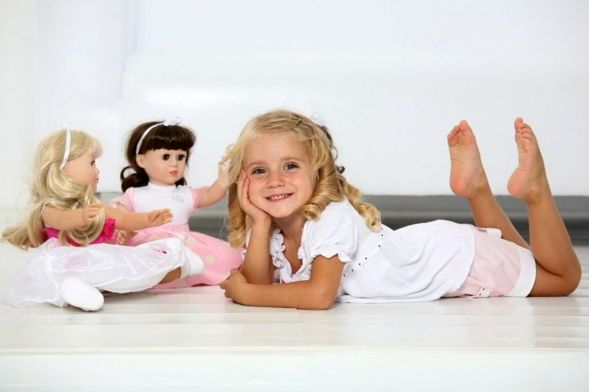
С ребенком 2 — 3 лет можно поиграть в такие сюжетно-ролевые игры:
ПРИМЕР: Сюжетно-ролевая игра «Семья».
Сюжетно-ролевая игра «Семья».

Игровой инвентарь: кукла, кукольная одежда, кукольная посуда, кроватка с постелью, коляска, предметы – заместители.
Роли: мама, папа, ребенок.
Сюжет: мама качает, кормит и укладывает спать ребенка, готовит еду, накрывает на стол. Папа приходит домой с работы, кушает, играет с ребенком.. Семья отправляется на прогулку.
ПРИМЕР: Сюжетно-ролевая игра «Прививка».
Сюжетно-ролевая игра «Прививка».
Игровой инвентарь: куклы, набор доктора и/или предметы-заместители
Роли: Врач, ребенок и его мама.
Сюжет: Мама приводит ребенка-куклу на прием к врачу. Доктор осматривает малыша, используя различные медицинские инструменты (слушает дыхание, проверяет глазки и ушки, меряет температуру), а после делает ему прививку.

ПРИМЕР: Сюжетно-ролевая игра «Идем в магазин».
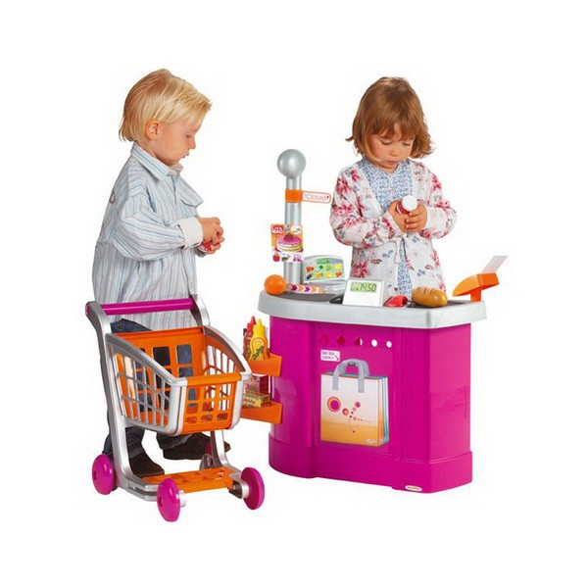
Сюжетно-ролевая игра «Идем в магазин».
Игровой инвентарь: куклы, касса, игрушечные продукты, кукольная одежда, мелкие игрушки, игрушечные деньги, предметы-заместители.
Роли: Мама, малыш, продавец.
Сюжет: Мама с малышом отправляются за покупками. Заранее стоит оговорить, что именно им нужно купить. Они выбирают в магазине все, что им необходимо, спрашивают у продавца цену, рассчитываются за покупки.

